Никишина Вероника Олеговна
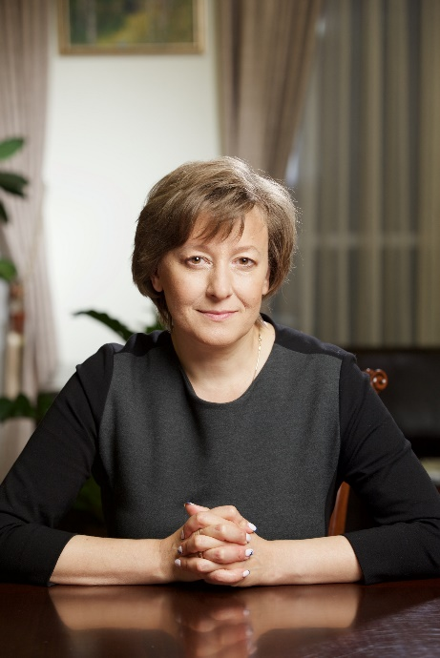
Вероника Никишина занимала руководящие должности в Министерстве экономического развития Российской Федерации, являлась заместителем директора Департамента торговых переговоров, возглавляла Департамент стран Америки и Департамент координации, развития и регулирования внешнеэкономической деятельности.
Благодаря 17-летней работе в Минэкономразвития России Вероника Никишина обладает обширным опытом в сферах идентификации и устранения различных торговых барьеров, применения мер торговой защиты, ветеринарных и санитарно-фитосанитарных мер, а также опытом проведения международных переговоров.
До назначения членом Коллегии Евразийской экономической комиссии занимала должность помощника первого заместителя председателя правительства Российской Федерации.
Членом Коллегии (министром) по торговле Евразийской экономической комиссии Вероника Никишина стала в феврале 2016 г. Она курировала ряд ключевых для Евразийского экономического союза сфер, таких как таможенно-тарифное и нетарифное регулирование, установление преференциальных торговых режимов с третьими странами (ЗСТ), применение Евразийским экономическим союзом защитных мер.
Пост генерального директора АО «Российский экспортный центр» Вероника Никишина заняла 10 февраля 2020 года.
Кандидат экономических наук, защитила диссертацию по теме «Управление доступом российских товаров на рынки зарубежных государств в современных условиях».

